增值税零税率应税服务免抵退税申报

1. 【事项名称】

增值税零税率应税服务免抵退税申报

1. 【业务描述】

增值税零税率应税服务免抵退税申报事项是指实行免抵退税办法的出口企业向境外单位提供增值税零税率应税服务后，向主管税务机关申请办理免抵退税申报业务。

适用免抵退税办法的出口企业提供增值税零税率跨境应税服务的，收齐有关凭证后，应在财务作销售收入次月起至次年4月30日前的各增值税纳税申报期内向主管税务机关申报退（免）税。

纳税人发生跨境应税行为，适用免抵退税办法的，可以在同一申报期内，既申报免抵退税又申请办理留抵退税。当期可申报免抵退税的出口销售额为零的，应办理免抵退税零申报。纳税人既申报免抵退税又申请办理留抵退税的，税务机关应先办理免抵退税。

1. 【设定依据】

《国家税务总局关于发布〈适用增值税零税率应税服务退（免）税管理办法〉的公告》（国家税务总局公告2014年第11号）第十二条

1. 【办理材料】

|  |  |  |  |  |
| --- | --- | --- | --- | --- |
| 序号 | 材料名称 | | 数量 | 备注 |
| 1 | 出口货物退（免）税申报电子数据 | | 1份 |  |
| 2 | 《免抵退税申报汇总表》 | | 2份 |  |
| 3 | 《免抵退税申报汇总表附表》 | | 2份 |  |
| 4 | 《增值税零税率应税服务免抵退税申报明细表》 | | 1份 |  |
| 5 | 《免抵退税申报资料情况表》 | | 1份 |  |
| 6 | 《提供增值税零税率应税服务收讫营业款明细清单》 | | 1份 |  |
| 7 | 从与之签订提供增值税零税率应税服务合同的境外单位取得收入的收款凭证 | | 1份 |  |
| 8 | 增值税零税率应税服务所开具的发票 | | 1份 |  |
| 9 | 与境外单位签订的提供增值税零税率应税服务的合同复印件 | | 1份 |  |
| 有以下情形的，还应提供相应材料 | | | | |
| 适用情形 | | 材料名称 | 数量 | 备注 |
| 提供国际运输服务、港澳台运输服务 | | 《增值税零税率应税服务（国际运输/港澳台运输）免抵退税申报明细表》 | 1份 |  |
| 国际运输服务、港澳台运输服务以水路运输、航空运输、公路运输方式 | | 增值税零税率应税服务的载货、载客舱单或其他能够反映收入原始构成的单据凭证复印件 | 1份 |  |
| 国际运输服务、港澳台运输服务以航空运输方式且国际运输和港澳台运输各航段由多个承运人承运 | | 《航空国际运输收入清算账单申报明细表》 | 1份 |  |
| 以程租、期租、湿租服务方式租赁交通运输工具从事国际运输服务和港澳台运输服务 | | 程租、期租、湿租的合同或协议复印件，向境外单位和个人提供期租、湿租服务，按规定由出租方申报退（免）税的，可不提供增值税零税率应税服务的载货、载客舱单或其他能够反映收入原始构成的原始凭证复印件 | 1份 |  |
| 提供的适用增值税零税率的铁路运输服务 | | 属于客运的，应当提供《国际客运（含香港直通车）旅客、行李包裹运输清算函件明细表》；属于货运的，应当提供《中国铁路总公司国际货物运输明细表》，或者提供列明本企业清算后的国际联运运输收入的《清算资金通知清单》 | 1份 |  |
| 提供软件服务、电路设计及测试服务、信息系统服务、业务流程管理服务，以及离岸服务外包业务 | | 合同已在商务部“服务外包及软件出口管理信息系统”中登记并审核通过，由该系统出具的证明文件复印件 | 1份 |  |
| 提供广播影视节目（作品）的制作和发行服务 | | 合同已在商务部“文化贸易管理系统”中登记并审核通过，由该系统出具的证明文件复印件 | 1份 |  |
| 提供电影、电视剧的制作服务 | | 行业主管部门出具的在有效期内的影视制作许可证明复印件 | 1份 |  |
| 提供电影、电视剧的发行服务 | | 行业主管部门出具的在有效期内的发行版权证明、发行许可证明复印件 | 1份 |  |
| 提供研发服务、设计服务、技术转让服务 | | 与提供增值税零税率应税服务收入相对应的《技术出口合同登记证》及其数据表 | 1份 |  |
| 提供航天运输服务或在轨交付空间飞行器及相关货物 | | 《航天发射业务出口退税申报明细表》 | 1份 |  |
| 签订的发射合同或在轨交付合同复印件 | 1份 |  |
| 发射合同或在轨交付合同对应的项目清单项下购进航天运输器及相关货物和空间飞行器及相关货物的增值税专用发票或海关进口增值税专用缴款书、接受发射运行保障服务的增值税专用发票 | 1份 |  |
| 从与之签订航天运输服务合同的单位取得收入的收款凭证 | 1份 |  |

1. 【办理地点】

可通过办税服务厅（场所）、电子税务局办理，具体地点和网址可从省（自治区、直辖市和计划单列市）税务局网站“纳税服务”栏目查询。

1. 【办理机构】

主管税务机关

1. 【收费标准】

不收费

1. 【办理时间】

1.管理类别为一类的出口企业在5个工作日内办结退（免）税手续。

2.管理类别为二类的出口企业在10个工作日内办结退（免）税手续。

3.管理类别为三类的出口企业在15个工作日内办结退（免）税手续。

4.管理类别为四类的出口企业在20个工作日内办结退（免）税手续。

5.对需要排除相关疑点及其他按规定暂缓退税的业务不受办结手续时限的限制。

1. 【联系电话】

主管税务机关对外公开的联系电话，可从省（自治区、直辖市和计划单列市）税务局网站“纳税服务”栏目查询。

1. 【办理流程】

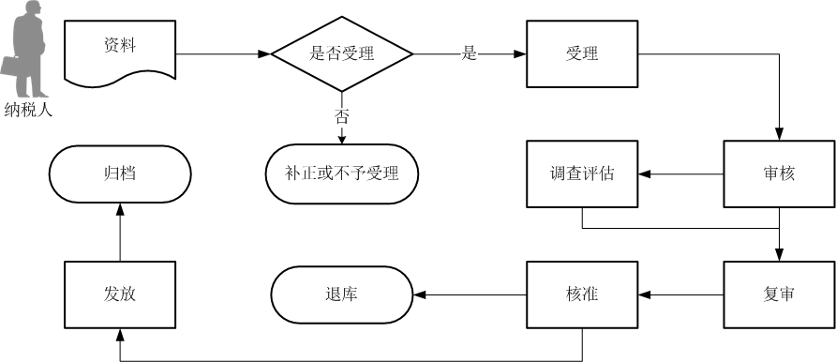

1. 【纳税人注意事项】

1.纳税人对报送材料的真实性和合法性承担责任。

2.文书表单可在省（自治区、直辖市和计划单列市）税务局网站“下载中心”栏目查询下载或到办税服务厅领取。

3.纳税人使用符合电子签名法规定条件的电子签名，与手写签名或者盖章具有同等法律效力。

4.纳税人提供的各项资料为复印件的，均须注明“与原件一致”并签章。

5.无纸化企业只应报送通过税控数字证书签名后的申报电子数据，相关纸质申报资料留存备查。

6.实行免抵退税办法的增值税零税率应税服务提供者如果同时出口货物劳务且未分别核算的，应一并计算免抵退税。

7.跨国公司经外汇管理部门批准实行外汇资金集中运营管理或经中国人民银行批准实行经常项下跨境人民币集中收付管理的，其成员公司在批准的有效期内，可凭银行出具给跨国公司资金集中运营（收付）公司符合下列规定的收款凭证，向主管税务机关申报退（免）税：

（1）收款凭证上的付款单位须是与成员公司签订提供增值税零税率应税服务合同的境外单位或合同约定的跨国公司的境外成员企业。

（2）收款凭证上的收款单位或附言的实际收款人须载明有成员公司的名称。

8.提供的适用增值税零税率的铁路运输客运服务的，以下原始凭证留存企业备查：

（1）国际客运联运票据（入境除外）；

（2）铁路合作组织清算函件；

（3）香港直通车售出直通客票月报。

9.提供的适用增值税零税率的铁路运输货运服务的，以下原始凭证留存企业备查：

（1）运输收入会计报表；

（2）货运联运运单；

（3）“发站”或“到站（局）”名称包含“境”字的货票。

10.外贸企业直接将服务或自行研发的无形资产出口，视同生产企业连同其出口货物统一实行免抵退税办法。

11.申请办理留抵退税的纳税人，发生跨境应税行为适用免抵退税办法的，应当按期申报免抵退税。当期可申报免抵退税的出口销售额为零的，应办理免抵退税零申报。

12.纳税人既申报免抵退税又申请办理留抵退税的，应先办理免抵退税，办理免抵退税后，仍符合留抵退税条件的，再办理留抵退税。

1. 【基本规范】

1.受理

办税服务厅或电子税务局接收资料信息，核对资料信息是否齐全、是否符合法定形式、填写内容是否完整，符合的即时受理；对资料不齐全、不符合法定形式或填写内容不完整的，一次性告知应补正资料或不予受理原因。

2.办理

办税服务厅1个工作日内将资料信息流转至相关责任部门。

3.反馈

办理结束后，在文书表单上加盖印章，一份返还纳税人；电子税务局办理的，将办理结果通过电子税务局反馈给纳税人。

4.归档

将资料进行归档。不得将纳税人的办理材料用于与政务服务无关的用途。

1. 【升级规范】

1.拓展办税渠道，实现电子税务局、标准版国际贸易“单一窗口”出口退税平台与税务端管理系统数据互通、一体运行。

2.全国推广无纸化退税申报，实现出口退（免）税企业分类管理类别为一类、二类、三类的出口企业全面推行无纸化退税申报。

3.提速退税办理，确保审核办理正常出口退税的平均时间在10个工作日以内。